Проект «Мир глазами ребенка: культура творчества и основы межнационального созидания»
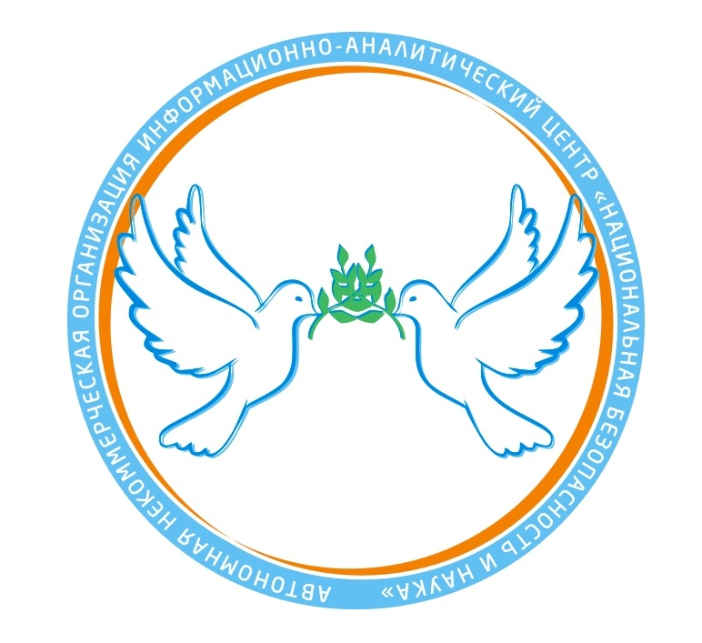
При поддержке аппарата Антитеррористической комиссии Республики Мордовия осенью 2020 года АНО ИАЦ «Национальная безопасность и наука» был разработан проект «Мир глазами ребенка: культура творчества и основы межнационального созидания» (заявка № 21-1-002843), который признан победителем первого конкурса президентских грантов 2021 года.
Проект предполагает формирование культурной среды для детей и подростков, выстроенной по принципу межнационального созидания. Это позволит, с одной стороны, выявить основные проблемы межнационального напряжения на уровне мировидения детей и подростков, с другой - заложить основы совместной культуры творчества как основы межнационального созидания. Подобное в многонациональной республике особенно важно.
На первом этапе проект предполагает теоретическое комплексное рассмотрение проблемы вызревания межнационального напряжения в Мордовии в среде детей и подростков, что будет основано на оценке эмпирической базы от младшей, средней и старшей школы республики. Для этого будет проведено репрезентативное социологическое исследование, целью которого является выявления особенностей вызревания межнационального напряжения в регионе. Все результаты будут обобщены и сформированы в качестве рекомендаций для органов исполнительной власти.
На втором этапе выявленная проблемная группа детей и подростков примет участие в культурных мероприятиях, направленных на совершенствование мировоззренческих позиций, закладывающих основы межнационального созидания. Посредством совместного творчества дети получат возможность осознать себя частичкой единого народа. Для группы детей и подростков планируется организация творческих мастерских «Волшебство фольклорной песни», «Культура ткацкого станка», «Красота каллиграфии», «Этюдный мир народных сказок».
На третьем этапе для детей и подростков будет организован республиканский творческий вечер «Мир глазами ребенка», что позволит выявить наиболее талантливую группу детей и подростков и частично продемонстрировать решение проблем межнационального взаимодействия при воссоздании детьми своих творческих работ.
На четвертом этапе предполагается обобщить практику воспитания детей и подростков среди специалистов системы образования Республики Мордовия. С этой целью на базе ГБУК «Национальная библиотека им. А. С. Пушкина» при поддержке аппарата Антитеррористической комиссии Республики Мордовия и Министерства культуры, национальной политики и архивного дела Республики Мордовия будет организован круглый стол «Межнациональное созидание - основа мира».
На завершающем этапе на основании полученных результатов будут разработаны методические рекомендации, которые будут использованы в профилактической работе с подрастающим поколением.
А в целом проект призван способствовать гармонизации межнациональных отношений в среде детей и подростков.

